HORA DE   
**codificar**



El gerente de sistemas del Aeropuerto "El Mirador" se encuentra muy entusiasmado y en ésta ocasión requiere para su proyecto de Cartelera de Vuelos realices ajustes a los estilos del sitio, observa y analiza los cambios que se producen al aplicarle los estilos.

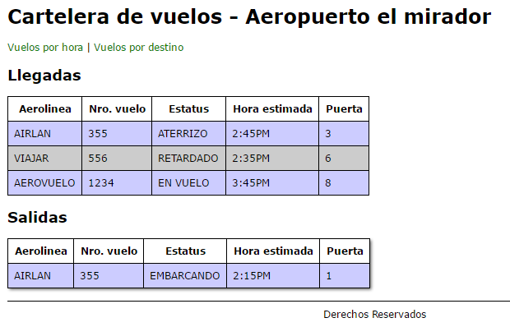

**Contenido**

En el siguiente enlace puedes obtener los recursos para tu proyecto.

[Descargar contenido base](https://s3.amazonaws.com/nextu-content-production/Desarrollador_Web/02_CSS_Diseno_Web_Responsive/Ejercicios/WEB_C02_U1L4_Ejercicio1/contenido_base.zip)

**Instrucciones**

1. Crea el archivo **estilos.css** dentro de la carpeta *css* y enlázalo.
2. Coloca en body un margen de 20px por todos lados (arriba, abajo, izquierda, derecha) y asigna latipografía *Verdana*.
3. Crea un navbar  
   <navbar id="menu-principal">  
   <a href="vuelos_por_hora.html">Vuelos por hora</a>  
   <a href="vuelos_por_destino.html">Vuelos por destino</a></navbar>
4. Coloca al *navbar* el id menu-principal y crea un css, en el:
   * Agrega padding superior e inferior de 10px y derecho e izq de 0px.
   * A los enlaces del menú principal aplicale color verde y elimina el subrayado.
   * Crea un estilo de la psuedoclase hover (el cual se activa cuando se está sobre el enlace del menú) que agregue el efecto de subrayado.
5. Elimina los estilos del html y agrégalos con la propiedad *content* y la pseudo clase   
   ::before  
   #menu-principal a + a::before {  
   content: " | ";  
   color: black;   
   }.
6. Crea un footer en el html  
   <footer>Derechos Reservados</footer>.
7. Agrega estilo al footer  
   margin-top: 20px;  
   border-top: solid 1px black;  
   padding-top: 10px;  
   text-align: center;
8. Elimina el cellspacingy cellpading como atributos de las tablas.
9. Crea el estilo de tablas  
   table {  
   border-collapse: collapse;  
   }
10. Agrega el estilo para los elementos table, th y td con borde de 1px negro y solido y padding de 10px.
11. Agrega estilo para las filas pares dentro del tbody de fondo tenga el color #CCC.
12. Agrega estilo para las filas impares dentro del tbody tengan como color de fondo #CCF.
13. Agrega efecto de hover para que las filas pares tengan color de fondo #DDD.
14. Agrega efecto de hover para que las filas impares tengan color de fondo #DDD.
15. Agrega una clase con nombre sombra con el siguiente estilo: box-shadow: 2px 2px 6px rgba(0, 0, 0, 0.6).
16. Asigna a la segunda tabla la clase sombra.

**Buena Práctica**

* Agrupa los css de un mismo elemento en el archivo css, es decir que las etiquetas relacionadas estén cerca.

https://s3.amazonaws.com/nextu-content-production/Desarrollador_Web/Plantillas_Web/recursos_html/images/bombillo.png

SOLUCIÓN

Asegúrate de realizar la actividad y hallar tu propia solución.

También encontrarás una propuesta que te ofrecemos como guía para reforzar tus conocimientos. Ejercitándote podrás mejorar tus habilidades para resolver este tipo de problemas.

Si se te dificulta algún paso de la actividad recuerda que **tu tutor en línea**se encuentra disponible para ayudarte y resolver cualquier duda o inquietud que tengas. Es importante que aprendas estos conceptos para tu formación como Desarrollador Web. Así que utiliza el archivo de solución únicamente para verificar tu trabajo y asegurarte de que vas por el camino correcto. ¡Éxitos!